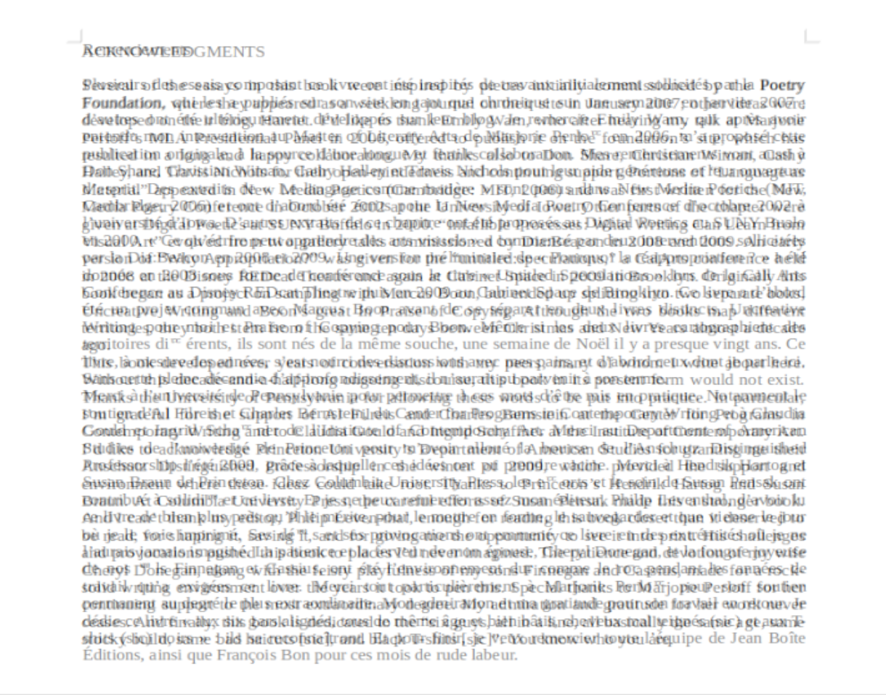
La difficulté majeure pour l’OCR dans le cas de l’image précédente est la différence de mise en page. C’est pourquoi, en vue d’obtenir une image plus lisse du palimpseste pour préciser l’océrisation, les pages de remerciements ont été éditées de façon identiques.

C’est pourquoi, en vue d’obtenir une image plus lisse du palimpseste pour préciser l’océrisation, les pages de remerciements ont été éditées de façon identiques.

